**Культура харчування в групі подовженого дня.**

**Заняття-гра «Їжа для здоров’я»**

**Мета:** ознайомити учнів з правилами харчування у групі подовженого дня, поглиблювати знання про роль вживання їжі для людини, вчити дітей правильно вибирати корисну їжу для здоров’я,виховувати навички культури харчування, вміти застосовувати набуті знання в повсякденному житті.

**Обладнання:** роздруковані картки, малюнки,м’яч, набір наголовників «Овочі та фрукти».

Хід заняття

**І Організаційна частина**

Вислів на дошці:

*«Єдиний спосіб зберегти здоров я – це їсти те, чого не хочемо, пити те, чого не любимо і робити те, що не подобається»*

Як ви розумієте ці слова?

Сьогодні я поведу вас у цікавий світ Країни Здоров’я. Запрошую вас погратися.

Гра «Які продукти корисні, а які шкідливі?»

(Хто отримує м’ячик,той відповідає – так чи ні):

- Корисно об’їдатися цукерками та тістечками?

- Ви повинні їсти 10 разів на день?

- Чи повинні ви їсти різноманітні продукти - м’ясо, рибу, молоко?

- Вам корисно їсти тільки макарони?

- Вам потрібно їсти більше овочів та фруктів, тому що в них багато вітамінів?

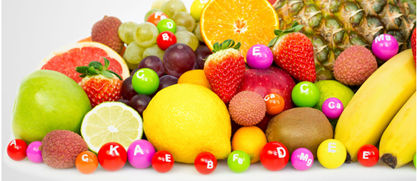

**ІІ Основна частина**

Бесіда.

З їжею у людей пов’язані приємні відчуття. Важливі події в житті людей супроводжуються прийомом їжі (дні народження, різноманітні свята).

Для чого людині потрібна їжа?(Для росту, як джерело енергії, щоб не хворіти) .

Гра «Корисні та шкідливі продукти».

На дошці картки з продуктами харчування. Встановіть послідовність і розподіліть на 2 групи: корисна їжа і не дуже корисна.

***Овочі, тістечка, жуйки, фрукти, кока-кола, молоко, сік, чіпси, цукерки.***

**ІІІ Вивчення правил харчування**

Правила харчування

1.Їжте різноманітну їжу, щоб організм отримував усі необхідні йому поживні речовини.

2.Щодня їжте в один і той самий час. Організм звикає до певного режиму і тоді їжа краще засвоюється.

3.Потрібно їсти, сидячи за столом.

4. Не розмовляйте, не читайте під час їжі.

5. Їжте, не поспішаючи, добре пережовуйте їжу.

6. Їжа не повинна бути гарячою.

7. При вживанні їжі дотримуйтеся гігієни харчування:  
- мийте руки перед їдою;

- їжте з окремого чистого посуду.

**IV Закріплення матеріалу**

1. Подумай!За допомогою яких столових приборів їдять:

- суп, борщ;

- кашу, макарони;

- салати ;

- м’ясо,

- рибу;

- десерт?

2.Гра «З’єднай страву з столовими приборами».

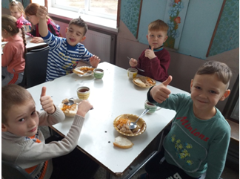

3.Інсценізація

-В шкільній їдальні вам часто доводиться сідати за стіл з однокласниками. Для цього необхідно знати правила поведінки за столом.

- До нас у гості завітали знайомі вам предмети. Це – сім я столових приборів. Кожен хоче розповісти про себе.

– Ложка…

– Виделка…

4.Колективне складання порадника «Правила поведінки за столом».

5.Перегляд мультфільму «Корисні підказки. Смачні та корисні». (<https://www.youtube.com/watch?v=S2A-_VC4WWU>)

**V Підсумок заняття**

- Для чого людина харчується?

- Які основні правила харчування ви запам’ятали?

- Що було цікавого, а про що б ви хотіли ще дізнатися? Намалюйте у своїх «Щоденниках вражень».